**重庆市彭水县大垭乡**

**产 业 指 导 组 工 作 简 报**

第21期

第17产业指导组 2021年8月26日

# 第十七产业组指导农户采收灵芝

为落实《市委农村工作暨实施乡村振兴战略领导小组办公室印发＜关于建立原18个深度贫困乡镇产业指导组的方案＞的通知》（市渝委农办【2021】7号）文件精神，助力推动脱贫攻坚成果与乡村振兴的平稳转换，8月25-26日，第17产业指导组申杰、周俊指导灵芝养殖户采收灵芝。

进过3个月的精心管护，大垭灵芝进入采收期，产业指导组指导农户采收灵芝及灵芝孢子粉，指导组通过亲自示范，现场指导的方式，交授农户采收技术，在保障效率的同时，最大限度提升采收质量。

经过采收后核算，两个灵芝种植示范点共采收灵芝孢子粉22.35kg，灵芝86kg，种植户共计增收1万元以上，同时带动周边农户通过劳务形式增收7000元以上。

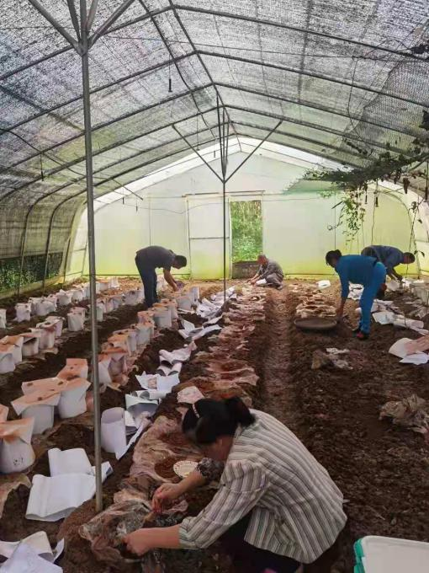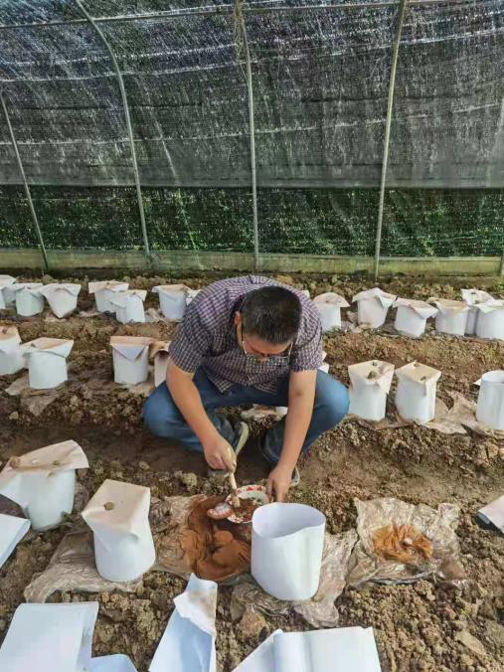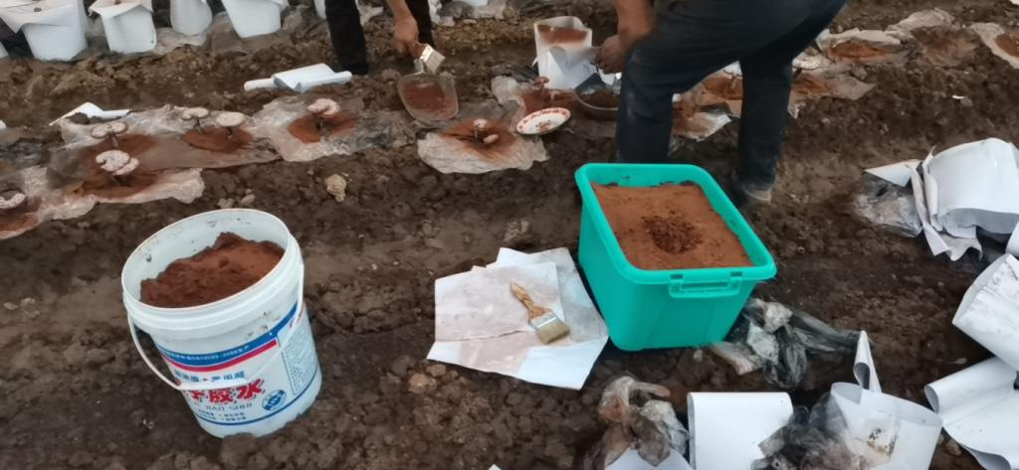

|  |
| --- |
| **报：**陆克华副市长、李明清委员。  岳顺（市政府副秘书长）、游贤勇（市政府副秘书长）  钱建超（彭水县委书记）、石强（彭水县县长）。  **送：**市科技局、市农业农村委、市乡村振兴局。 |
| 第17产业指导组 2021年8月26日印发 |